马桥子片区5单元B0105-1地块规划条件公示

大金普城建发[2016]第 042 号
根据《中华人民共和国城乡规划法》《中华人民共和国行政许可法》，我局现将拟审批事项向社会各界予以公示（具体内容详见政府网址www.dda.gov.cn及现场公示牌）。如相关部门及利害关系人有异议，请在本公示发布后 10日内向我局提出书面申请。逾期或无异议，我局将依法进行批复。
大连金普新区城乡建设局
2016年12月7日
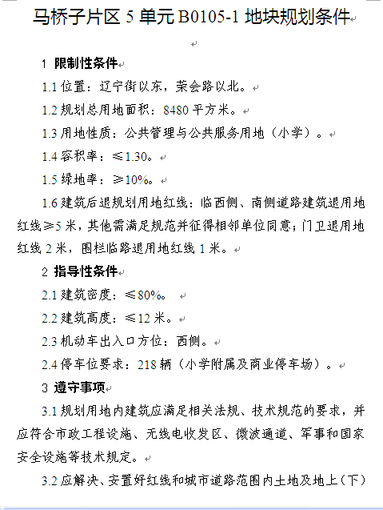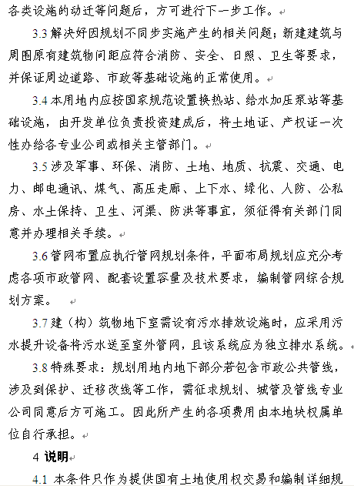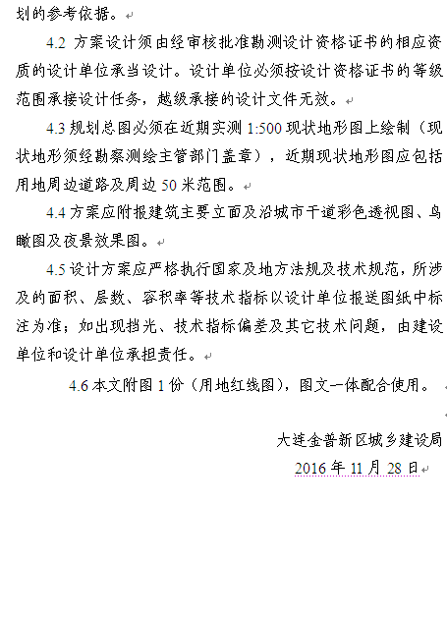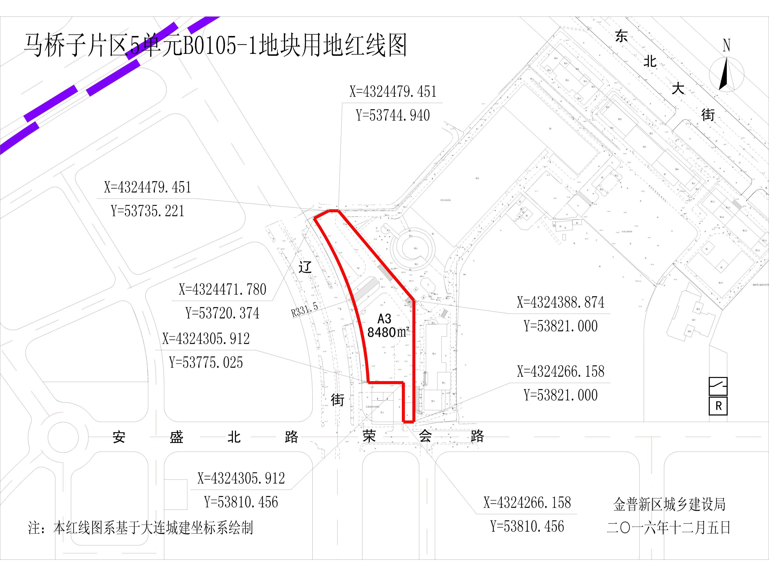
审批事项：规划设计条件 咨询电话：87612661
公示时间：2016.12.9-2016.12.18 网上反馈意见信箱：dkgongshifankui@126.com

